Nghiên cứu đặc điểm hình thái các loài thuộc chi Nhân sâm –Panax L. (Araliaceae) ở Việt Nam
Phạm Thị Ngọc, Phạm Thanh Huyền*, Nguyễn Quỳnh Nga, Phan Văn Trưởng, Nguyễn Minh Khởi
Viện Dược liệu, 3B Quang Trung, Hoàn Kiếm, Hà Nội
Tóm tắt: Chi Nhân sâm – Panax L. là một chi nhỏ trong họ Araliaceae, phân bố ở vùng núi cao phía Bắc và một số vùng núi cao thuộc miền Trung và Tây Nguyên, Việt Nam. Các loài thuộc chi Panax là những loài cây thuốc có giá trị cao, tuy nhiên việc chặt phá rừng và thu mua ồ ạt, trái phép đã khiến số lượng cá thể các loài Panax suy giảm nghiêm trọng. Cho đến nay, các nghiên cứu và công bố về các loài thuộc chi này còn rời rạc, chưa thống nhất và dễ nhầm lẫn. Trong nghiên cứu này, chúng tôi đã nghiên cứu trên 70 mẫu cây tươi của 5 loài/ thứ thuộc chi Panax L.. Qua nghiên cứu so sánh đặc điểm hình thái đã xác định được các đặc điểm phân biệt phục vụ định loại về hình dạng thân rễ, số lượng hoa trên 1 tán, màu sắc và hình dạng đĩa hoa, vòi nhụy, số ô của bầu và hình dạng hạt. Qua đó đã lập khóa định loại cho 2 loài và 3 thứ loài thuộc chi này ở Việt Nam. Cùng với đó, các dữ liệu về sinh thái, phân bố, giá trị sử dụng và hiện trạng bảo tồn cũng đượctổng hợp.
Từ khóa: Panax, Sâm, Tam thất, đặc điểm hình thái, khóa phân loại.

1. Đặt vấn đề
Chi Nhân sâm - Panax Linnaeus (1753: 1058) là một chi nhỏ trong họ Ngũ gia bì (Araliaceae) với khoảng 16-18 loài và dưới loài phân bố tập trung ở Bắc bán cầu trong khu vực Đông Á, dãy Hymalaia, Trung Quốc, Đông Dương và Bắc Mỹ [1, 2, 3].
Ở Việt Nam, năm 1968 các nhà thực vật học bước đầu ghi nhận 2 loài thuộc chi Panax là P. pseudoginseng Wallich (ở biên giới phía bắc Việt Nam thuộc Hà Giang) và P. bipinnatifidus Seem. (dãy Hoàng Liên Sơn, Lào Cai) [4]. Phạm Hoàng Hộ (1970) ghi nhận sự có mặt của loài Sâm Nhật (P. schinseng Nees var. japonicum Mak.) mọc ở núi Lang Biang (Lâm Đồng) [5]. Năm 1985, Hà Thị Dụng và Grushvitzky đã mô tả và đặt tên cho một loài Panax đặc hữu của khu hệ thực vật Việt Nam là Sâm việt nam (Sâm ngọc linh) – Panax vietnamensis Ha & Grushv. dựa trên các mẫu thu thập ở vùng núi Ngọc Linh (Kon Tum và Quảng Nam) [4]. Đồng thời, sau đó Hà Thị Dụng và cs (1996) cho rằng loài Sâm nhật mà Phạm Hoàng Hộ ghi nhận chính là Sâm việt nam. Đến năm 2000, Phạm Hoàng Hộ mô tả 4 loài Panax có ở Việt Nam gồm P. bipinnatifidus Seem. (1868: 54), P. japonicus (Nees) Meyer (1842: 52), P. pseudoginseng Wallich (1829: 117) (cây trồng) và Panax vietnamensis Ha & Grushv. [6]. Nguyễn Tập (2005) đã đính chính tên khoa học, cập nhật thông tin về phân bố, hiện trạng của các loài và xác định chi Panax ở Việt Nam có 5 loài là: Tam thất hoang - P. stipuleanatus H. T. Tsai et K. M., Sâm vũ diệp - P. bipinnatifidus Seem., Sâm việt nam - Panax vietnamensis Ha & Grushv., Giả nhân sâm - P. pseudoginseng Wallich (cây nhập trồng ở Hà Giang) và Nhân sâm – P. ginseng C.A.Mey. (cây nhập trồng ở Sa Pa, Lào Cai) [7]. Phan Kế Long & cs (2013) đã ghi nhận phân bố của thứ P. vietnamensis var. fuscidiscus K.Komatsu, S.Zhu & S.Q.Cai vốn được phát hiện trước đó ở Vân Nam, Trung Quốc [8]. Thứ này có phân bố tại Mường Tè, Tam Đường và Sìn Hồ tỉnh Lai Châu nên được đặt tên là Sâm lai châu [9].
Năm 2014, Phan Kế Long & cs đã nghiên cứu đặc điểm hình thái và ADN của 7 mẫu cây không có cơ quan sinh sản thuộc chi Panax thu thập được ở núi Pu Xai Lai Leng (Kỳ Sơn, Nghệ An). Kết quả cho thấy các mẫu nghiên cứu có mối quan hệ gần gũi với loài Tam thất hoang P. stipuleanatus H. T. Tsai et K. M. Feng. [10]. Sau đó Trần Ngọc Lân và cộng sự (2016) đã nghiên cứu đặc điểm hình thái, thành phần hóa học và chỉ thị ADN của các mẫu được gọi là "Sâm puxailaileng" cũng thu thập ở địa điểm trên. Nghiên cứu chỉ ra các mẫu này có mối quan hệ gần gũi với Sâm việt nam (Panax vietnamensis), khác xa với Tam thất hoang (Panax stipuleanatus) và Sâm vũ diệp (P. bininnatificus) và kết luận "Sâm puxailaileng" thuộc loài Panax vietnamensis Ha et Grushv.. Cả 2 tác giả đều cho rằng cần có những nghiên cứu sâu hơn về đặc điểm hình thái và chỉ thị phân tử của các loài để có được những kết quả chính xác hơn [11].
Nông Văn Duy & cs (2016) khi nghiên cứu đặc điểm hình thái và chỉ thị phân tử vùng gen ITS1-5.8S-ITS2, 18S rRNA và matK của hai quần thể "Sâm langbiang" phân bố ở cao nguyên Lâm Viên (núi Lang Biang, Lâm Đồng) đã công bố đây là thứ mới của loài Sâm việt nam và đặt tên là P. vietnamensis Ha & Grushv. var. langbianensis N.V. Duy. V.T. Tran & L.N. Trieu [12].
Từ khi bắt đầu được ghi nhận ở Việt Nam cho tới nay, số lượng các loài và thứ loài trong chi Panax đã có nhiều thay đổi. Tuy nhiên vẫn chưa có nghiên cứu nào so sánh đầy đủ đặc điểm hình thái giữa tất cả các loài và thứ loàiđồng thời xây dựng khóa phân loại giúp dễ dàng phân biệt và định loại các loài và thứ loàinày. Vì vậy chúng tôi đã tiến hành nghiên cứu đặc điểm hình thái phân loại các loài thuộc chi Panax L. ở Việt Nam.
2. Đối tượng, địa điểm và phương pháp nghiên cứu
2.1. Đối tượng và vật liệu nghiên cứu
Tổng số 70 mẫu cây tươi của 5 loài/ thứ thuộc chi Nhân sâm (Panax L.) có ở Việt Namđược thu thập ở 7 tỉnh thuộc miền Bắc và Trung Việt Nam (Lào Cai, Hà giang, Lai Châu, Vĩnh Phúc, Nghệ An, Quảng Nam, Kon Tum), trong thời giantừ tháng 7/2014 đến tháng 7/2017. Trong đó 4 loài/thứ có phân bố tự nhiên ở Việt Nam gồm: Tam thất hoang - P. stipuleanatus H. T. Tsai et K. M. Feng; Tam thất lá xẻ (Sâm vũ diệp) - Panax sp.1; P. vietnamensis Ha et Grushv. var. vietnamensis, P. vietnamensis var. Fuscidiscus K.Komatsu, S.Zhu & S.Q.Cai; và 1 loài nhập nội được trồng ở Việt Nam là P. Notoginseng (Burkill) F.H.Chen.
2.2. Địa điểm nghiên cứu
Phân tích đặc điểm hình thái được thực hiện tại Khoa Tài nguyên Dược liệu – Viện Dược liệu.
2.3. Phương pháp
Chụp ảnh bằng máy ảnh Canon EOS 70Dvà kính hiển vi soi nổi CarlZeiss.
Nghiên cứu định loài các loài bằng phương pháp hình thái, đối chiếu khóa phân loại và bản mô tả các loài thuộc chi Panax trong các thực vật chí và các công bố liên quan đồng thời so sánh mẫu nghiên cứu với mẫu type, holotype và lectotype của các loài: P. bipinnatifidus Seem., P. stipuleanatus H. T. Tsai et K. M. Feng, P.vietnamensis Ha & Grushv. var. vietnamensis được lưu giữ tại các phòng tiêu bản của Vườn thực vật Hoàng gia Anh (K), Vườn thực vật Côn Minh (KUN) và Viện Dược liệu (NIMM).
Lập khóa phân loại lưỡng phân dựa theo các đặc điểm hình thái.
3. Kết quả nghiên cứu
3.1. Xác định tên khoa học của các loài thuộc chi Panax L. ở Việt Nam.
Trong quá trình thu thập, phân tích, định danh tiêu bản các loài/thứ thuộc chi Panax ở Việt Nam, chúng tôi nhận thấy một số điểm đáng lưu ý sau:
- Loài Tam thất/Giả nhân sâm P. pseudoginseng Wallich (Giả nhân sâm, Tam thất) vốn được ghi nhận là cây nhập trồng ở vùng biên giới phía Bắc thuộc tỉnh Hà Giang trước đây [4, 7] hiện nay không còn bắt gặp. Thay vào đó tại các địa điểm trồng Tam thất tại Hà Giang (Đồng Văn), Lào Cai (Bắc Hà, Si Ma Cai) chúng tôi xác định các cây đang được trồng đều thuộc loài P. notoginseng (Burkill) F.H.Chen (Tam thất, Tam thất bắc). Loài P. notoginseng (Burkill) F.H.Chen đặc trưng ở hạt hình cầu-trứng, hơi có 3 gờ với cạnh bên không bị ép dẹt, tán 80-100 hoa, vòi nhụy hợp ít nhất đến phần giữa trong khi loài P. pseudoginseng Wallich được đặc trưng bởi hạt có cạnh bên ép dẹt, tán 20-50 hoa, vòi nhụy xẻ 2 từ gốc.
- Loài Nhân sâm – P. ginseng C.A.Mey. được nhập trồng thử nghiệm ở Sa Pa, Lào Cai từ những năm 90 nhưng chưa thành công, đến nay cũng không còn lưu giữ được giống. Loài này đặc trưng bởi hạt dẹt, hình thận, gốc cuống lá không có lá kèm, thân rễ dạng củ cà rốt.
Cả hai loài Giả nhân sâm - P. pseudoginseng Wallich và Nhân sâm – P. ginseng C.A.Mey. ở trên hiện không còn được trồng, lưu giữ giống ở Việt Nam, thêm vào đó các tiêu bản còn lưu giữ của 2 loài này quá ít và không đầy đủ bộ phận do vậy chúng tôi không đưa vào là đối tượng trong nghiên cứu này.
- Các kết quả nghiên cứu về đặc điểm hình thái và chỉ thị ADN trên các cá thể thuộc chi Panax thu thập ở núi Puxailaileng (Nghệ An) còn được gọi là "Sâm puxailaileng" của 2 nhóm tác giả Phan Kế Long và cs (2014) và Trần Ngọc Lân và cs (2016) không thống nhất. Nghiên cứu của Phan Kế Long và cs tiến hành trên 7 mẫu cây không có cơ quan sinh sản, trong đó 1 mẫu cây trưởng thành và 6 mẫu còn non cho thấy các mẫu thuộc cùng 1 loài và có quan hệ gần gũi với loài Tam thất hoang - P. stipuleanatus H. T. Tsai et K. M. Feng (dựa trên trình tự vùng gen ITS-rADN). Các mẫu có đặc điểm chung là lá từ không xẻ thùy đến xẻ thùy 1 lần (thùy nông hoặc sâu); cuống lá có lá kèm [10]. Nghiên cứu của Trần Ngọc Lân và cộng sự (2016) tiến hành trên 15 mẫu trong đó 13 mẫu là cây non và 2 mẫu cây có hoa. Dựa trên kết quả phân tích trình tự vùng ITS-rADN của 2 mẫu có hoa, các tác giả kết luận các mẫu này thuộc loài Panax vietnamensis, và cho rằng cần có những nghiên cứu sâu hơn về đặc điểm hình thái và các chỉ thị ADN khác để xác định được các cá thể này thuộc dưới loài nào đã được công bố của Sâm việt nam hay là thuộc một dưới loài hoàn toàn mới [11]. Các mẫu này được tác giả cho rằng có đặc điểm đặc trưng phân biệt với "Tam thất hoang" ở: "thân rễ mang các đốt mọc cùng 1 hướng, khi sấy khô thường dẻo và chuyển màu đen" trong khi loài "Tam thất hoang" có "thân rễ có các đốt thường mọc so le, khi sấy khô thường cứng và chuyển màu trắng". Tuy nhiên những đặc điểm quan trọng khác lại chưa được chi tiết như: có hay không có lá kèm, hình dạng và màu sắc đĩa hoa, hình dạng và màu sắc quả khi chín... Ngoài ra các tác giả đã không đề cập tới nơi lưu giữ các mẫu nghiên cứu. Sự không thống nhất của các kết quả nghiên cứu về đặc điểm hình thái và trình tự vùng ITS-rADN trên các cá thể thuộc chi Panax cùng thu thập ở vùng núi Puxailaileng ở trên có thể do tại đây có sự tồn tại của nhiều hơn 1 loài Panax. Tuy nhiên do các mẫu nghiên cứu chưa có cơ quan sinh sản đầy đủ và chưa được lưu giữ tiêu bản đúng cách nên chúng tôi cho rằng chưa thể kết luận được tên khoa học cho taxon này.
- Đối với loài Sâm vũ diệp P. bipinnatifidus Seem.: khi phân tích mẫu tiêu bản "Tam thất lá xẻ" mang số hiệu 911 thu ở Tả Phìn (Lào Cai) ngày 14/6/1964 (lưu tại Viện Dược liệu - NIMM) được Ngô Chỉnh Dật xác định có tên khoa học là Panax bipinnatifidus Seem., so sánh tiêu bản này với bản mô tả và tiêu bản mẫu lectotype của loài P. bipinnatifidus Seem. (KEW), chúng tôi nhận thấy đặc điểm hình thái thân rễ của mẫu lectotype khác hoàn toàn với mẫu 911 và các mẫu tiêu bản tương tự của loài "Tam thất lá xẻ" thu thập ở miền Bắc Việt Nam lưu giữ tại NIMM.Theo khóa phân loại của Qibai Xiang & Porter P. Lowry, loài P. bipinnatifidus Seem. (Panax japonicus var. Bipinnatifidus C. Y. Wu & K. M. Feng) phân biệt với các loài khác ở thân rễnằm ngang có dạng giống như chuỗi hạt (monoliform-mounded) gồm những mấu u lồi xen kẽ những đoạn thắt hình trụ mảnh, hạt hình trứng, lá xẻ lông chim 2 lần [13] trong khi mẫu 911 và các mẫu còn lạicó thân rễ dạng hình trụ gồm nhiều đốt, hạt hình elip-cầu, lá xẻ lông chim một lần. Theo phân tích của chúng tôi các mẫu "Tam thất lá xẻ" ở miền Bắc Việt Nam có đặc điểm hình thái thân rễ, hoa (đĩa hoa lõm), quả và hạt giống với loài Tam thất hoang - P. stipuleanatus H. T. Tsai et K. M. Feng nhưng lại khác với loài này ở đặc điểm lá xẻ lông chim.Với số lượng mẫu có đầy đủ hoa/quả không nhiều, chúng tôi chưa thể xác định tên khoa học của loài "Tam thất lá xẻ" và tạm thời để là Panax sp.1. Để xác định chính xác tên khoa học của các mẫu "Tam thất lá xẻ" cần nghiên cứu trên số lượng mẫu lớn hơn kết hợp phân tích các chỉ thị ADN.
Như vậy trong nghiên cứu này chúng tôi chỉ lập khóa phân loại cho2 loài và 3 thứ thuộc chi PanaxL. ở Việt Nam đã được xác định rõ ràng về tên khoa học bao gồm: Tam thất - P. notoginseng (Burkill) F.H.Chen; Tam thất hoang - P. stipuleanatus H. T. Tsai et K. M. Feng; Sâm việt nam - P. vietnamensis Ha et Grushv. var. vietnamensis; Sâm lai châu P. vietnamensis var. fuscidiscus K.Komatsu, S.Zhu & S.Q.Cai; Sâm lang bian - P. vietnamensis var. langbianensis. Riêng đối với Sâm vũ diệp - Panax sp.1 và "Sâm puxailaileng" - Panax sp.2 chúng tôi cho rằng cần nghiên cứu sâu hơn về đặc điểm hình thái và chỉ thị ADN trên nhiều cá thể thuộc nhiều quần thể ở các vùng sinh thái khác nhau để có thể đưa ra được những kết luận chính xác về tên khoa học của 2 loài này.
3.2. Đặc điểm hình thái chi Panax L.
Panax L., Sp. Pl. 1058. 1753; Gen. Pl. 481. 1754, Proparte; ed. 6. 554. 1764; Jussieu, Gen. Pl. 218. 1789, Proparte; DC. Prodr. 4: 252. 1830; Walp. Rep. 5: 925. 1846; Decne. et Planch. in Rev. Hortic. 105. 1854; Miquel in Ann. Mus. Bot. Lugd.-Bat. 1: 14; 1863; Maxim. Diagn. Plant. Nov. 1: 264. 1866; Benth. et Hook. F. Gen. Pl.1: 938. 1867; Seem. in Journ. Bot. 6: 62. 1868; Graham in Journ. Arnold Arbor. 47: 132-136. 1966.; Grushv. I.V., Svortsona, N.T; Ha, T.D.; Hara. H. in Journ. Jap. Bot. 45:197-212. 1970; Hoo, G., Tseng, C. J., Fl. China 54: 179-188, 1978; P. H. Ho, Fl. Vietnam 2: 515-516. 1999; Xiang Q. & P.P. Lowry II, Fl. China 13: 489–491. 2007;
Lectotype: P. quinquefolius Linn. Sp. Pl. ed. 1513. 1763 (Graham 1966).
Cây thảo, sống nhiều năm, cao đến khoảng 1m. Thân rễ dày, mập, thường nằm ngang gồm nhiều đốt ngắn, mỗi đốt có 1 vết sẹo lõm do thân khí sinh lụi hàng nămđể lại,đôi khi ở một số câyphần cuối thân rễ có một củ dạng con quaygần hình cầu đường kính có thể đến 5cm; riêng ở loài P. notoginseng thân rễ có dạng củ mọc hướng thẳng hình thoi hoặc hình trụ; rễ nhỏ mọc xung quanh thân rễ. Thân trên mặt đất thường là 1 hoặc có thể 2-4 thân, hướng thẳng đứng, không phân nhánh, nhẵn, gốc có vảymỏng, lõi thân xốp. Lá mọc vòng ở đỉnh thân, thường 3-5 lá; gốc cuống lá có thể có lá kèm dạng mũi mác hoặc không; lá kép chân vịt có 5 (ít khi 3 hoặc 6-7) lá chét, hai lá chét ngoài cùng thường có khích thước nhỏ hơn; lá chét nguyên hoặc có răng cưa hoặc xẻ thùy lông chim; phiến lá hình trứng, trứng ngược, elip hoặc thuôn, mỏng, hai mặt màu xanh, mũi lá có đuôi nhọn, gốc lá hình nêm, hẹp dài hoặc lệch, gân lá có lông cứng ở hai mặt. Cụm hoa thường mang một tán đơn độc ở đỉnh; cuống hoa dài hơn cuống lá; cụm hoa gồm từ 40 – 140 hoa;cuống hoa nhỏ được bao phủ bởi nhiều mấu nhỏdạng gai thịt dài 0,04 - 0,08 mm. Hoa lưỡng tính, tỏa tròn, đường kính 2,0-3,5 mm, đài có 5 răng thấp dạng tam giác, nhẵn; cánh hoa 5,màu xanh hoặc xanh mép hơi trắng, nhẵn; nhị 5, chỉ nhị mảnh, dài bằng hoặc dài vượt quá cánh hoa, bao phấn 2 ô, đính lưng; đĩa hoa lồi đến phẳng hoặc lõm, màu xanh hơi ngả vàng đến xanh có vòng tím hoặc tím hoàn toàn; bầu hạ, 2 ô hoặc 1 ô, mỗi ô 1 noãn, vòi nhụy hợp hoặc xẻ 2. Quả hạch hình trứng, hình thận hoặc gần cầu đôi khi dẹt; khi chín màu đỏ, loài P.vietnamensis Ha & Grushv. var. vietnamensis có chấm đen ở đỉnh quả. Hạt dẹt, số hạt bằng số ô của bầu; áo hạt thô cứng; nội nhũ trơn.

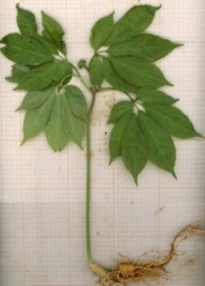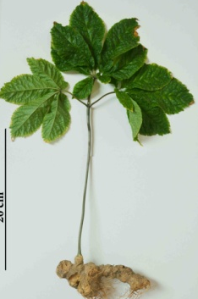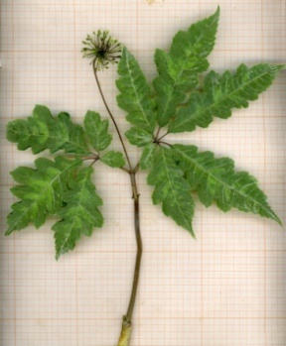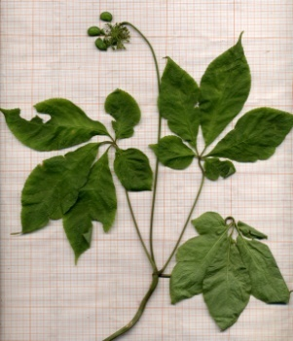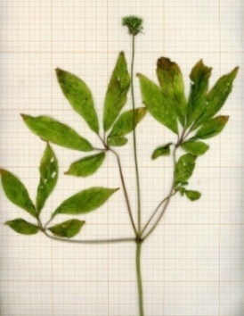
D
E
A
B
C
Hình 1. Tiêu bản mẫu cây đại diện của một số loài Panax L. ở Việt Nam
A - P. Notoginseng (Burkill) F.H.Chen; B - P. stipuleanatus H. T. Tsai et K. M. Feng; C–Panaxsp.1; D - P. Vietnamensis Ha et Grushv. var. vietnamensis; E - P. vietnamensis var. fuscidiscus K.Komatsu, S.Zhu & S.Q.Cai
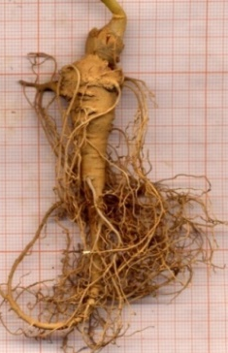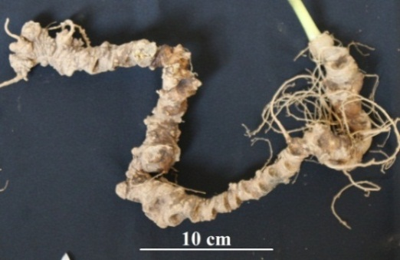
A
B
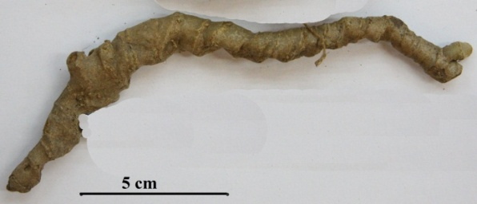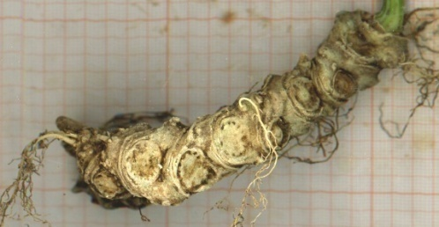
D
C
Hình 2. Các dạngthân rễ của chi Panax L. ở Việt Nam
A – Dạng củ hình thoi, mọc hướng thẳng, thuôn dài: P. notoginseng (Burkill) F.H.Chen; B - Dạng đốt nằm ngang, các đốt so le:P. vietnamensis Ha et Grushv.; C, D – Dạng đốt nằm ngăng, các đốt mọc theo cùng hướng: C - P. stipuleanatus H. T. Tsai et K. M. Feng; D - Panaxsp.1
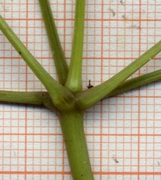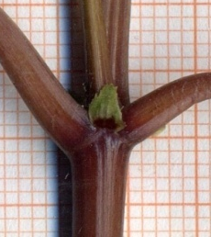
A
B
Hình 3. Gốc cuống lá và lá kèm ở một số loài thuộc chi Panax L.
A- Gốc cuống lá không có lá kèm: P. vietnamensisHa et Grushv var. vietnamensis, P. vietnamensis var. fuscidiscus K.Komatsu, S.Zhu & S.Q.Cai; B - Gốc cuống lá có lá kèm: P. stipuleanatus H. T. Tsai et K. M. Feng; Tam thất lá xẻ (Sâm vũ diệp) - Panax sp.1,P. notoginseng (Burkill) F.H.Chen và Panax sp.2; C - Hình dạng và kích thước lá kèm
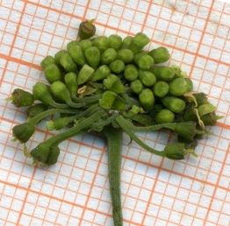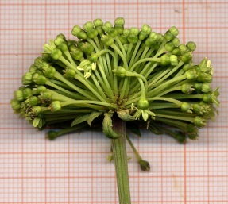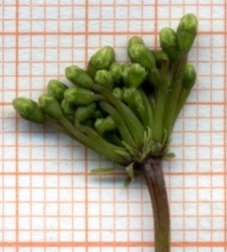
A
B
C
D
Hình 4.Cụm hoa và lá bắc ở một số loàithuộc chi Panax L.
A – không có lá bắc;B, C, D – có lá bắc
A - P. vietnamensisHa & Grushv. var. vietnamensis; B -P. notoginseng(Burkill) F.H.Chen; C - P. stipuleanatus H. T. Tsai et K. M. Feng; D - Panax sp.1
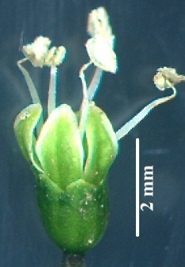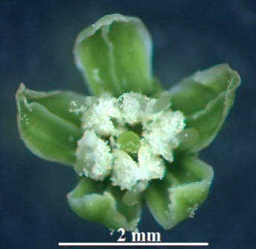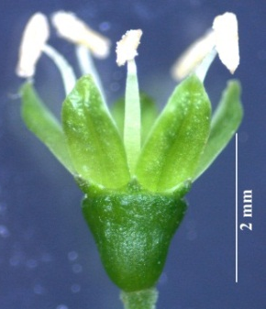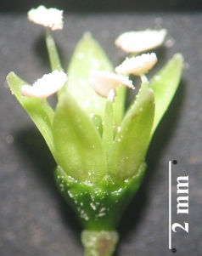
A
B
C
D
E
Hình 5. Hoa của một số loài thuộc chiPanax L.
A - P. notoginseng (Burkill) F.H.Chen; B - P. stipuleanatus H. T. Tsai et K. M. Feng; C - Panax sp.1; D - P. vietnamensis Ha et Grushv.var. vietnamensis; E - P. vietnamensis var. fuscidiscus K.Komatsu,S.Zhu & S.Q.Cai
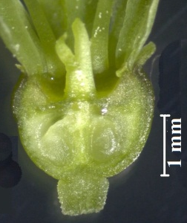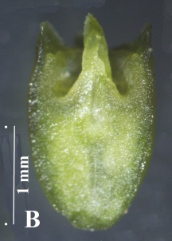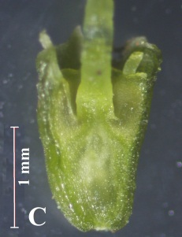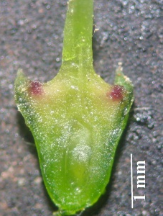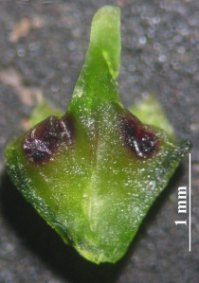
A
D
E
Hình 6. Hình dạng đĩa hoa qua lát cắt dọc bầu của một số loài thuộc chi Panax L.
A -P. notoginseng (Burkill) F.H.Chen; B - P. stipuleanatus H. T. Tsai et K. M. Feng; C – Panax sp.1; D-P. vietnamensis Ha et Grushv.var. vietnamensis; E - P. vietnamensis var. fuscidiscus K.Komatsu, S.Zhu & S.Q.Cai
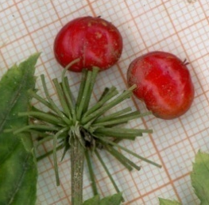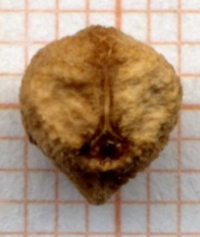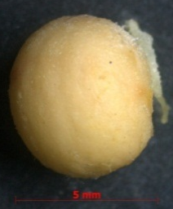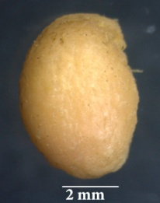
C
F
E
D
B
A
Hình 7. Các dạng quả và hạt của một số loài thuộc chi Panax L.
A - P. stipuleanatus H. T. Tsai et K. M. Feng; B - P.vietnamensis Ha & Grushv. var. vietnamensis; C - P. notoginseng (Burkill) F.H.Chen; D -P. stipuleanatus H. T. Tsai et K. M. Feng; E- Panax sp.1; F -P. vietnamensis Ha et Grushv. var. vietnamensis

3.2. So sánh đặc điểm hình thái và xây dựng khóa phân loại chi Nhân sâm – Panax L.
Từ kết quả phân tích đặc điểm hình thái các loài và thứ loài thu thập được của chi Nhân sâm – Panax L. có ở Việt Nam, kết hợp so sánh với bản mô tả thứ Sâm lang bian (P. vietnamensis Ha & Grushv. var. langbianensis N.V. Duy. V.T. Tran & L.N. Trieu) [12] chúng tôi tổng hợp được bảng so sánhđặc điểm hình thái nhằm phân biệtcác loài/ thứ như sau:

Bảng 1. So sánh đặc điểm hình thái các loài và thứ loài thuộc chi Panax L. có ở Việt Nam
Taxon  Đặc điểm |  | Tam thất  P.notoginseng | Tam thất hoang  P. stipuleanatus | Tam thất lá xẻ  Panax sp.1 | Sâm ngọc linh  P. vietnamensis var. vietnamensis | Sâm lai châu  P. vietnamensis var. fuscidiscus | Sâm lang bian  P. vietnamensis var. langbianensis
Thân rễ | Hình dạng | Hướng thẳng, hình thoi | Nằm ngang, dạng đốt, các đốt thường xếp theo 1 hướng | Nằm ngang, dạng đốt, các đốt thường xếp theo 1 hướng | Nằm ngang, dạng đốt, các đốt thường xếp so le | Nằm ngang, dạng đốt, các đốt thường xếp so le | Nằm ngang, dạng đốt, các đốt thường xếp so le
 | Màu sắc lát cắt | Vàng, hơi xám | Xám trắng - ngà vàng, | Xám trắng - ngà vàng, | Xám - ngà vàng | Xám - ngà vàng, lát cắt ngang thường có vòng màu tím | -
Lá chét | Kích thước | 3,5-4,5 x 8,5-11 cm | 4-6 x 8-10 cm | 4-6 x 7-10 cm | 3-3,5 x 6,5-8,5 cm | 2 -3 x 8-11 cm | 2-5 x 5-12 cm
 | Hình dạng | Hình trứng ngược, mép lá không xẻ thùy | Hình trứng ngược, mép lá không xẻ thùy | Hình mác đến trứng ngược thuôn, mép lá xẻ thùy lông chim 1 lần | Hình trứng ngược, mép lá không xẻ thùy | Hình trứng ngược thuôn, mép lá không xẻ thùy | Hình trứng ngược, mép lá không xẻ thùy
Lá kèm |  | Có lá kèm | Có lá kèm | Có lá kèm | Không có lá kèm | Không có lá kèm | Không có lá kèm
Lá bắc |  | Có lá bắc | Có lá bắc | Có lá bắc | Không có lá bắc | Không có lá bắc | Không có lá bắc
Số lượng hoa trên tán |  | 100 - 140 | 60 - 80 | 60 - 80 | 80 - 120 | 80 - 120 | 40 - 80
Vòi nhụy |  | Xẻ 2 | hợp (đôi khi xẻ 2) | hợp (đôi khi xẻ 2) | hợp (đôi khi xẻ 2) | hợp (đôi khi xẻ 2) | hợp (đôi khi xẻ 2)
Đĩa hoa | Màu sắc | Trắng | Trắng | Trắng | Trắng hoặc tím | Tím | Trắng
 | Hình dạng | Lõm | Lõm | Lõm | Lồi hoặc bằng | Bằng hoặc hơi lồi | Lồi
Bầu |  | 2 ô | 1 hoặc 2 ô | 1 hoặc 2 ô | 1 hoặc 2 ô | 1 hoặc 2 ô | 1 hoặc 2 ô
Quả chín |  | Màu đỏ | Màu đỏ | Màu đỏ | Màu đỏ có đốm đen ở đỉnh | Màu đỏ | Màu đỏ
Hạt |  | Gần cầu - 3 gân | Hình elip - cầu | Hình elip - cầu | Hình thận/ cầu dẹt | Hình trứng | Hình trứng
Dựa trên phân tích và so sánh các đặc điểm hình thái các loài/ thứ loài, chúng tôi lập được khóa phân loại cho 2 loài và 3 thứ loài thuộc chi Nhân sâm - Panax L. có ở Việt Nam như sau:
1a. Thân rễ hướng thẳng, hình thoi; cụm hoa 100 – 140 bông; bầu 2 ô, vòi nhụy xẻ 2 (hiếm khi 1); hạt gần hình cầu, có 3 gân ………………………………………………………….. 1. P. notoginseng
1b. Thân rễ nằm ngang dạng đốt trúc; cụm hoa 40 – 120 bông; bầu 1 (2) ô, vòi nhụy 1 (đôi khi xẻ 2); hạt hình trứng, elip hoặc hình cầu hơi dẹt.
2a. Các đốt trên thân rễ thường xếp theo cùng hướng; Lá thường có lá kèm và lá bắc; cụm hoa 40 – 80 bông; đĩa hoa lõm…………….…………………………………….…..…. 2.P. stipuleanatus
2b. Các đốt trên thân rễ thường xếp so le; lá không có lá kèm và lá bắc; cụm hoa 100 – 120 bông; đĩa bầu phẳng hoặc lồi.
3a. Đĩa hoa bằng hoặc hơi lồi hoặc có gờ; quả chín có đốm đen…..3.P.vietnamensis var. vietnamensis
3b. Đĩa hoa lồi, quả chín không có đốm đen
4a. Đĩa hoa màu tím; bầu 1 (hiếm khi 2) ô.……….…...4.P.vietnamensis var. fuscidiscus
4b. Đĩa hoa màu xanh hoặc ngà vàng; bầu 2 (1) ô…5. P.vietnamensis var. langbianensis

3.3. Sinh thái, phân bố và giá trị sử dụng
Sinh thái: Các loài thuộc chi Panax L. là những cây ưa ẩm và ưa bóng, thường mọc rải rác hoặc thành đám nhỏ dưới tán rừng kín thường xanh, độ cao 1800 – 2400 m. Nhiệt độ trung bình 15-18ºC, lượng mưa khoảng 3000 mm/năm; đất giàu mùn, giàu dinh dưỡng.
Mùa hoa tháng 4-6, quả: tháng 7-8 (12);
Phân bố:P. stipuleanatus H. T. Tsai et K. M. Feng: Lào Cai (Bát Xát, Sa Pa), Hà Giang (Xín Mần, Hoàng Su Phì); Panax sp.1: Lào Cai (Bát Xát, Sa Pa), Lai Châu (Than Uyên), Hà Giang (Xín Mần, Hoàng Su Phì); Panax sp.2: Nghệ An (Kỳ Sơn); P. vietnamensis var. VietnamensisHa et Grushv.: Quảng Nam (Nam Trà My), Kon Tum (Đăk Tô, Đăk Glei);P. vietnamensis Ha & Grushv.var. fuscidiscus K.Komatsu, S.Zhu & S.Q.Cai: Lai Châu (Mường Tè, Tam Đường, Sìn Hồ); P. vietnamensisHa & Grushv.var. langbianensis N.V. Duy. V.T. Tran & L.N. Trieu: Lâm Đồng (Lạc Dương). P. notoginseng (Burkill) F.H.Chen: Cây trồng tại Lào Cai ( Sa Pa, Bắc Hà, Si Ma Cai), Hà Giang (Đồng Văn);
Giá trị sử dụng: Chi Panax L. gồm các loài có giá trị kinh tế rất cao, tất cả các loài thuộc chi này đều được sử dụng làm thuốc. Rễ củ của các loài thuộc chi Panax L. được sử dụnglàm thuốc bổ, tăng lực, chống mệt mỏi, kích thích tạo máu, giảm cholesterol huyết, phòng chống xơ vữa động mạch, chống lão hóa, điều hòa cơ chế miễn dịch, ngăn ngừa ung thư, chữa viêm họng, huyết áp thấp, xuất huyết dạ dày, chống stress.
Hiện trạng và bảo tồn: Tất cả các loài Sâm (Panax L.) mọc tự nhiên ở Việt Nam đều đang đứng trước nguy cơ tuyệt chủng do quần thể của chúng đã bị suy giảm nghiêm trọng, hiện đã rất hiếm gặp trong tự nhiên. Sách đỏ Việt Nam (2007) đã xếp hai loài Tam thất hoang và Sâm vũ diệp đều đang ở mức cực kỳ nguy cấp CR A1c,d, B1+2b,c,e; Sâm ngọc linh được đánh giá ở mức EN A1a,c,d, B1+2b,c,e. Các taxon P. vietnamensis Ha & Grushv. var. fuscidiscus K. Komatsu, S.Zhu & S.Q.Cai và P. vietnamensis Ha & Grushv. var. langbianensis N.V. Duy. V.T. Tran & L.N. Trieu mặc dù chưa được công bố xếp hạng chính thức nhưng do số lượng cá thể ít, quần thể nhỏ và vùng phân bố hạn chế nên cũng đang đứng trước nguy cơ tuyệt chủng.
4. Kết luận
1. Nghiên cứu đặc điểm hình thái trên 70 mẫu của các loài và thứ loài thuộc chi Panax L. ở Việt Nam, kết hợp tổng hợp các tài liệu đã công bố, đã xác định được ở Việt Nam hiện có 2 loài và 3 thứ gồm: P. notoginseng (Burkill) F.H.Chen; P. stipuleanatus H. T. Tsai et K. M. Feng; P. vietnamensis Ha et Grushv.var. vietnamensis; P. vietnamensis var. fuscidiscusK.Komatsu,S.Zhu & S.Q.Cai và P. vietnamensisHa & Grushv. var. langbianensisN.V. Duy. V.T. Tran & L.N. Trieu. Ngoài ra thuộc chi này còn có 2 taxon với tên thường gọi là Tam thất lá xẻ và Sâm puxailaileng hiện chưa rõ ràng về tên khoa học, cần tiếp tục nghiên cứu thêm.
2. Qua nghiên cứu so sánh khá đầy đủ này về các đặc điểm hình thái, đã xác định các loài/thứ của chi Panax L. phân biệt nhau ở các đặc điểm về hình dạng thân rễ, số lượng hoa trên 1 tán, màu sắc và hình dạng đĩa hoa, vòi nhụy, số ô của bầu và hình dạng hạt. Qua đây đã xây dựng được khóa phân loại cho 2 loài và 3 thứ của chi Panax L. hiện có ở Việt Nam.
Lời cảm ơn: Nhóm tác giả xin chân thành cảm ơnsự hỗ trợ và cung cấp mẫu nghiên cứu từ hai đề tài: “Ứng dụng các giải pháp khoa học công nghệ để phát triển nguồn nguyên liệu và tạo sản phẩm từ hai loài cây thuốc Sâm vũ diệp (Panax bipinnatifidus Seem.) và Tam thất hoang (Panax stipuleanatus H.Tsai et K.M.Feng) vùng Tây Bắc” và đề tài “Khai thác và phát triển nguồn gen Sâm ngọc linh (Panax vietnamensisHa & Grushv.)”.
Tài liệu tham khảo:
[1]Linnaeus Carol (1753), Species Plantarum, Stockhomlm 1058-1059.
[2] Wen J., Zimmer E. A.(1996), “Phylogeny and Biogeography of Panax (Araliaceae): Inference from ITS sequences of nuclear ribosomal DNA”, Mol. Phylogen. Evol. 6, pp. 166.
[3] Wen J. (2000), “Species diversity, Nomenclature, Phylogeny, Biogeography and Classification of the Ginseng genus (Panax L., Araliaceae)”, Proceeding of the International Ginseng Workshop "Utilza of Biotechno, genetic and cultural approaches for North American and Asian Ginseng improvement", Zamir K. Punja, pp. 67 - 88.
[4] Hà Thị Dụng, I.V. Grusvistzky (1985), Một loài Sâm mới thuộc chi Sâm (Panax L.) họ Nhân sâm (Araliaceae) ở Việt Nam, Tạp chí Sinh học, 7(3): 45-48.
[5] Phạm Hoàng Hộ (1970), Cây cỏ miền Nam Việt Nam, Q1:989; Bộ Văn hóa giáo dục và Thanh niên xuất bản.
[6] Grushvitzky, I.V., Skvortsova, N.T., Ha Thi Dung & Arnautov, N.N., 1996. Fam. Araliaceae Juss.-Ngu gia bi. Vascular plants Synopsis of Flora, 2: 16-42
[7] Nguyễn Tập (2005), "Các loài thuộc chi Panax L. ở Việt Nam", Tạp chí Dược liệu, 10 (3): 71-76.
[8] Komatsu K, Zhu S, Cai SQ (2003) A new variety of the genus Panax from Southern Yunnan, China and its nucleotide sequences of 18S ribosomal RNA gene and matK gene. J Jap Bot 78(2): 86-94.
[9] Phan Ke Long, Le Thanh Son, Phan Ke Loc, Vu Dinh Duy and Pham Van The (2013), Lai Chau ginseng Panax vietnamensis var. fuscidiscus K. Komatsu, S. Zhu & S.Q. Cai.I. morphology, ecology, distribution and conservation status”, Báo cáo khoa học hội thảo VAST – KAST lần thứ II về đa dạng sinh học và các chất có hoạt tính sinh học, tr. 65-73, NXB. Khoa học Tự nhiên và Công nghệ.
[10] Phan Ke Long, Tran Thi Viet Thanh, Nguyen Thien Tao, Phan Ke Loc, Nguyen Tu Lenh, Nguyen Tien Lam, Dang Xuan Minh (2014), Morphological and molecular characsteristics of Panax sp. (Araliaceae) from Phu Xai Lai Leng mountain, Nghe An province, Vietnam”, Journal of Biology, 36(4): 494-499.
[11]Trần Ngọc Lân & cs (2016), “ Kết quả nghiên cứu về loài Sâm Puxailaileng ở vùng núi cao tỉnh Nghệ An”, Tạp chí Khoa học và Công nghệ Nghệ An, số 12/2016, tr. 7-11.
[12] Nong Van Duy, Le Ngoc Trieu, Nguyen Duy Chinh & Van Tien Tran (2016), A new variety of Panax (Araliace) from Lam Vien Plateau, Vietnam and its molecular evidence”, J. Phytotaxa 277(1):: 047-058.
[13] Xiang, Q.B. & Lowry, P.P. (2007) Araliaceae. In: Wu, C.Y., Rawen, P.H. & Hong, D.Y. (Eds.) Flora of China 13. Science Press, Beijing& Missouri Botanical Garden Press, pp. 435–491

Study on morphological characteristics of the genusPanax L. (Araliaceae) in Vietnam
Phạm Thị Ngọc, Phạm Thanh Huyền, Nguyễn Quỳnh Nga, Phan Văn Trưởng, Nguyễn Minh Khởi
National Institute of Medicinal Materials, 3B Quang Trung, Hoan Kiem, Hanoi
Abstract:Panax L. is a small genus in the family Araliaceae, distributed in the high mountains in the North and some high mountains in the Central and Highland of Vietnam. In traditional medicine, rhizomes ofPanax are highly valueable. However, due to deforestation and over-exploitation as well as habitat loss, populations of all the Panax species are seriously declining. The previous study of these species is much controversy and confusion. In this study, we study on 70 fresh specimens of 5 species andvarieties of Panax L. genus. By comparing the morphological characteristics, we realize the distinctive characteristics: rhizomes, number of flowers, color and shape of disk flower,style, ovary and seed.Therefore, we are identified 2 species and 3 varieties and established the classification key for thesespecies and varieties of the genus Panax L. in Vietnam. Additionally, information of ecology, distributions, their uses and conservation status are also reported.
Keywords: Panax, ginseng, morphological characteristic, taxonomy

